УДК 551.311.21:551.324
ИЗМЕНЕНИЯ КЛИМАТА И ДЕГРАДАЦИЯ ДОЛИННЫХ ЛЕДНИКОВ ЦЕНТРАЛЬНОГО КАВКАЗА
М.Ю. Беккиев, М.Д. Докукин*, Р.Х. Калов, А.А. Ташилова
Высокогорный геофизический институт, Россия, 360030, Нальчик, Ленина, 2, inrush@bk.ru
Реферат. Приведены результаты исследований об изменении климата в высокогорной зоне Центрального Кавказа на основе данных метеостанции Терскол c 1961 по 2020 гг. и о деградации основных долинных ледников за период 1957-2020 гг. Скорость роста летних температур за период 1961-2020 гг. составила 0,31°С/10 лет. С начала текущего столетия изменение термического режима исследуемого района происходило за счет значительного роста средних зимних, весенних, летних температур и незначительного снижения зимних сумм осадков. Сложившийся термический режим в последние десятилетия явился основной составляющей из многих факторов, приводящих к сокращению площади ледников. Измерения площади и длины участков сократившихся ледников проводились на аэрофотоснимках середины XX века и космических снимках Sentinel-2 2015-2020 гг. Границы заморененных ледников проводились с учётом выявления движения на основе использования анимаций космоснимков. Реакция ледников на изменения климата была разнообразной вследствие различий в параметрах вмещающего рельефа, морфологии, высоте и параметрах области питания и других причин. Максимальная убыль площади наблюдалась у ледников Джикиуганкез на севере Эльбруса (8,12 км²) и Большой Азау (6,35 км²), имеющих максимальную (до 3,0 и 4,5 км) ширину языков в области абляции. Площадь оледенения Эльбруса уменьшилась на 26,4 км². Темпы деградации ледников Эльбруса в 2015-2020 гг. в сравнении с XX веком возросли в 5 раз. На расстояние более 3 км отступили ледники Дых-Су и Шаурту, испытавшие распад на несколько отдельных ледников. Минимальные темпы деградации зафиксированы у ледников, на поверхности которых в результате обвалов образовался обломочный чехол (Штулу Восточный, Мосота, Бартуйцете, Девдораки), у ледников, питающихся обвалами льда с высоких ледяных стен (Чегеткарачиран, Юсеньги, Мижиргичиран), имеющих наиболее благоприятные условия питания атмосферными осадками и большую высоту зоны аккумуляции (Кюкюртлю). В среднем площадь долинных ледников сократилась на 12,2% (от 1-2 до 40%).
Ключевые слова. Климат, температура воздуха, атмосферные осадки, тренды, аэрофотоснимки, космоснимки, деградация ледников, опасные природные процессы.
Введение

Ледники являются важнейшим компонентом глобальной климатической системы и гидрологических процессов на Земле. В ледниках сосредоточены огромные запасы пресной воды и поэтому изучение процессов деградации ледников в результате изменения климата актуально для всего мира и относится к глобальной экологической проблеме человечества.
Крупнейшей горной ледниковой системой России является Кавказ, 70% площади оледенения которого относится к Центральному Кавказу (Котляков и др., 2015). По данным В.Д. Панова (Панов, 1993) на северном склоне Центрального Кавказа в период составления каталогов ледников 1966-1976 гг. существовало 724 ледника, общей площадью 658,03 км². Площадь ледников Кавказа сократилась с начала до середины ХХ в. на 27,46%, а с середины до конца ХХ в. ещё на 17,7%. Для Эльбруса подобные значения составили соответственно 14% и 6,28% (Котляков и др., 2015). Скорость сокращения оледенения за первую половину ХХ в. была выше, чем за вторую, что говорит о том, что во второй половине XX века климатические условия для ледников были более благоприятными и большая часть ледников в некоторые периоды увеличивали свою площадь. Заметным было наступание ледников Эльбруса в первой половине 90-х годов XX века (Золотарёв, Харьковец, 2000) – ледники Бирджалычиран и Чунгурчатчиран (бывший ледник Джикиуганкез) на 160 м, Микельчиран на 45-50 м, Малый Азау на 20-30 м, Уллумалиендерку и Уллучиран на 100 м, Битюктюбе на 130 м. Данные о площади ледников Эльбруса в 1957 г. по мере изменения качества измерений несколько раз корректировались – с 122,7 до 130,9 км² (Золотарёв, Харьковец, 2000) и затем 132,51 км² (Золотарёв, Харьковец, 2012), по данным (Калов и др., 2017) – 134.2 км² (включая внутренние скальные и моренные выступы).
В работах (Аджиев и др., 2020; Котляков и др., 2015; Ледники..., 2020; Носенко и др., 2013; Торопов и др., 2016; Shahgedanova et al., 2014; Toropov et al., 2019) приводятся выводы о влиянии роста средних летних температур в высокогорных районах на сокращение размеров оледенения Центрального Кавказа при незначительном увеличении количества осадков в холодный период (октябрь-апрель).
Для того чтобы уточнить границы ледников в середине XX века и учесть изменения ледников последних лет авторы провели совмещение сканированных аэрофотоснимков с космоснимками последних лет. На этой основе были получены данные о деградации ледников Эльбруса и долинных ледников Центрального Кавказа.
Использованные материалы и методы

Климатологические исследования основывались на материале многолетних метеорологических наблюдений с 1961 по 2020 гг. по данным метеостанции Терскол. Терскол (Кабардино-Балкария) – высокогорная метеостанция, расположенная в Баксанском ущелье (Приэльбрусье, 43°15/ с. ш., 42°30/ в. д.) между склоном горы Чегет и Терскольским ущельем на высоте 2144 м н.у.м. В работе рассматривались осредненные значения температур (средние годовые, летние температуры, абсолютные максимумы температур) и осадков (годовые, зимние суммы осадков, суточные максимумы осадков) для календарных сезонов и года в целом. Аномалии рассчитывались как отклонения от среднего значения переменной за 1961-1990 гг.
Оценка коэффициентов линейных трендов получена методом наименьших квадратов и выражена в градусах за десятилетие, °С/10 лет, или в мм/мес/10 лет. Для проверки гипотезы о значимости коэффициента детерминации (тренда) рассчитывался критерий Фишера (F-тест) по формуле:
$F=\frac{R^{2}}{1-R^{2}}∙\frac{n-k-1}{k}$$F=\frac{R^{2}}{1-R^{2}}∙\frac{n-k-1}{k}$ ,
где R² – коэффициент детерминации (или вклад тренда в объясненную дисперсию D=R²100%), n – число наблюдений, k – число независимых параметров линейной регрессии, df – число степеней свободы, определяемое с помощью выражения df =n-k-1.
Фактическое значение критерия Фишера (F_{факт.}) рассчитывалось как отношение дисперсии регрессии к дисперсии остатков, рассчитанных на одну степень свободы (выходные данные функции ЛИНЕЙН(Excel)). Теоретическое значение критерия Фишера (F_{теор.}) определялось из таблиц при заданном уровне значимости р=0,05 и числе степеней свободы df. Если фактическое значение критерия Фишера выше теоретического (F_{факт.}>F_{теор.}), то тренд статистически значим.
В работе использованы аэрофотоснимки середины XX века (1957, 1958, 1959, 1960 и 1962 гг.) и выборочно других лет, космические снимки 2015-2020 гг. Sentinel-2 с сайта https://apps.sentinel-hub.com/eo-browser/ разрешением 10 м с различными вариантами обработки, а также космоснимки детального разрешения Интернет-ресурсов: Google Earth, Bing Maps, Yandex, ESRI, космоснимки Канопус В, предоставленные ФГБУ НИЦ «Планета».
Сканированные аэрофотоснимки привязывались в программе ArcGIS по опорным точкам к космоснимкам, загруженным в формате TIFF в системе координат WGS84 проекции UTM. Создавались электронные слои границ ледников во фронтальной зоне и совмещались границы на аэрофотоснимках и космоснимках с построением контуров площадей, освободившихся от ледников за период 1957-2020 гг. При распаде ледников площади отчленившихся ледников из площади ледника не исключались. Учитывалось общее сокращение площади до их новых границ. При оценке площади ледников Эльбруса исключён отчленившийся от ледника Большой Азау поток. Для определения границ ледников на участках заморененных поверхностей проводился просмотр фрагментов космоснимков разных дат в режиме GIF-анимации, как в работе (Кобялко, 2016). GIF-анимации создавались в программе Easy GIF Animator Pro, часть из них представлена в Твиттере на странице https://twitter.com/inrushmd. Массивы мёртвых льдов, в пределах которых движения не было выявлено, в контуры ледников не включались. Погрешности определения площадей оценивались исходя из периметра контуров и 0,5 размера пикселя (5 м) и составляли от 2-3% для контуров с площадью около 5-8 км² до 10-18% для контуров площадью около 0,1 км². Измерение длины ледников проводилось между участками истоков рек с учётом разрешения космоснимков. Погрешность измерений длины составляла ± 5 м. Для определения площадей сокращения ледников в процентном отношении за основу сравнения брались данные каталогов ледников (Каталог..., 1967; Каталог..., 1970; Каталог..., 1973; Каталог..., 1976; Каталог..., 1977) и из источников литературы.

Результаты анализа изменения климата

С целью оценки влияния изменения климата на сокращение ледников проводился анализ данных метеостанции Терскол (температура и осадки). Период с 1961 по 2020 гг. по данным метеостанции Терскол характеризуется величиной общего тренда средней годовой температуры (a=0,09°С/10 лет, D=5,8%, рис.1 а), близкого к статистически значимому на 5%-ном уровне (тренд значим при D=6,5%, для df = n-k-1=58).
В отличие от незначительных изменений зимних, весенних и осенних температур в 1961-2020 гг., в летний сезон средние температуры метеостанции Терскол имели статистически значимый положительный тренд (a=0,31°С/10 лет, D=37%, рис.1 б), что было вызвано преобладанием антициклональной погоды в это время по данным (Toropov et al.,2019).

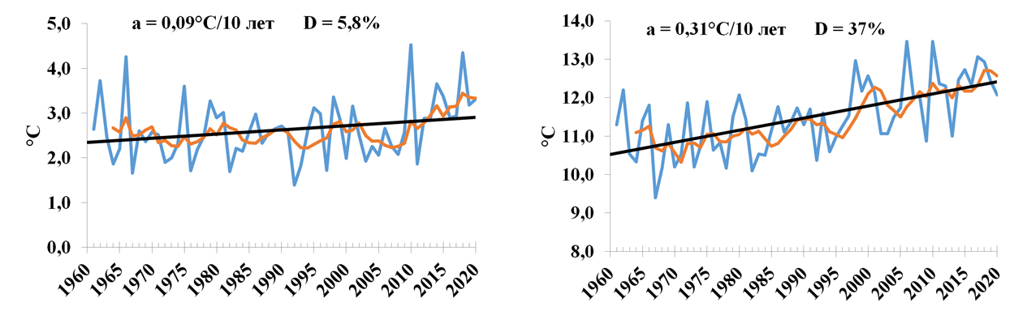
а б
Рисунок 1. Годовые (а) и летние (б) средние температуры с трендами за 1961-2020 гг. (5-летние скользящие) на метеостанции Терскол
Figure 1. Annual (a) and summer (б) average temperatures with trends for 1961-2020. (5-year sliding) at the Terskol weather station

В последнее двадцатилетие (2000-2020 гг.) скорость роста годовой температуры увеличилась до 0,68°С/10 лет (D=32%, F_{факт.}=8,97> F_{теор.}=4,67 для df =19, что определяет тренд средних годовых температур как статистически значимый. Интересно отметить, что вклад в увеличение средней годовой температуры в 2000-2020 гг. внесли также значимые тренды зимних (1,4°С/10 лет, D=19,3%) и весенних температур (0,9°С/10 лет, D=26,8%). Скорость роста средних летних температур по-прежнему положительна, но на этом отрезке времени незначима (0,4°С/10 лет, D=11,1%), также как и скорость роста осенних температур (0,2°С/10 лет, D=1,4%).
За период 1961-1999 гг. среднелетняя температура составила 11,1 (±0,75)°С, а за последние два десятилетия (2000-2020 гг.) 12,2 (±0,8)°С, что сопоставимо с периодом 1951-1960 гг., когда температура достигала максимальных значений за весь ряд наблюдений 12,3 (±0,80)°С (Ледники..., 2020). С середины 90-х годов по настоящее время ряд летних температур характеризуется абсолютным преобладанием положительных температурных аномалий (относительно средних за 1961–1990 гг.). Максимальные аномалии средних летних температур наблюдались в 2006 году и в 2010 году. В эти годы было зарегистрировано превышение климатической нормы летней температуры на 2,5°С. Такая аномалия превысила межгодовую изменчивость летней температуры (σ =0,86°С) более чем в три раза. Возникновение таких значений аномальных элементов составляет только небольшую вероятность р=0,13%, отклонения от среднего значения на ±3σ. В 2020 году имело место превышение температур летом на 1,1°(σ=0,9°С), что незначительно превысило межгодовую изменчивость.
В работе (Носенко и др., 2013) отмечается, что с 2006 года вернулись условия аномального таяния ледников. По нашим данным за последние пятнадцать лет (2006-2020 гг.) имел место статистически значимый рост абсолютных максимумов всех сезонных температур: зимних на 0,83°С/год (D=70%) ; весенних на 0,65 °С/год (D=62%); летних на 0,52°С/год (D=28%); осенних на 0,59°С/год (D=44%).
Поскольку в сезон аккумуляции для формирования ледяных масс необходимы отрицательные температуры, то для анализа из суммарных осадков выделен ряд с осадками в декабре, январе и феврале (рис. 2).

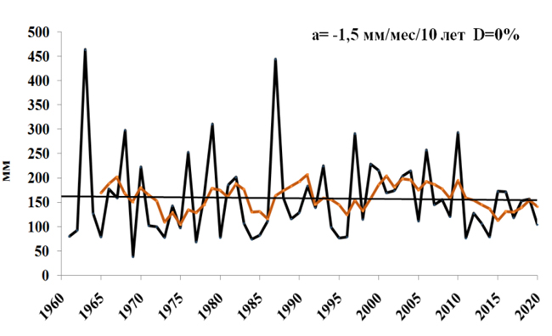
Рисунок 2. Сумма осадков в зимний сезон (декабрь - февраль) с трендом за 1961-2020 гг. на метеостанции Терскол
Figure 2. The amount of precipitation in the winter season (December - February) with a trend for 1961-2020 at the Terskol weather station

Общая тенденция сумм зимних осадков за последние 60 лет имеет слабо отрицательную направленность, при этом 5-летнее скользящее среднее демонстрирует периоды увеличения и снижения зимних осадков примерно одной продолжительности до середины 90-х годов 20-го столетия. С начала 2000-х гг. имело место уменьшение зимних сумм осадков, продолжающееся в настоящий период.

Оценка деградации долинных ледников Центрального Кавказа

Для оценки масштабов деградации ледников были выбраны крупные ледники основных бассейнов рек Центрального Кавказа – Малка, Баксан, Чегем, Черек, Урух, Ардон, Фиагдон, Гизельдон, Терек и их притоков. Всего для анализа был отобран 31 ледник (рис. 3). Деградация ледников оценивалась по сокращению площади и длины. Отдельно определялась общая площадь сокращения ледников Эльбруса и долинного ледника Кюкюртлю (№2 на рис. 3), относящегося к Западному Кавказу. Результаты определения сокращения ледников по площади и по длине за периоды 1957-2020 гг. приведены в табл. 1. Данные о площади ледников приведены из Каталогов ледников: №2 (Каталог..., 1967), №1, №3-10 (Каталог..., 1970), №12-20 (Каталог..., 1973), №21-26 (Каталог..., 1976), №27-31 (Каталог..., 1977).

Особенности деградации ледников Эльбруса

Из всех ледников Центрального Кавказа наиболее изучена динамика ледников Эльбруса (Золотарев, Харьковец, 2012; Калов и др., 2017; Котляков и др., 2015; Ледники..., 2020; Носенко и др., 2017; Панов, 1993; Рототаева и др., 2009; Торопов и др., 2016; Kutuzov et al., 2019 и многие другие работы). В последних работах (Kutuzov et al., 2019; Ледники..., 2020) приведены данные о сокращении объёмов ледников и их площади за период 1997-2017 гг. Был сделан вывод о значительном ускорении деградации ледников – за 20 лет растаяло 22,8 % объёма ледников Эльбруса, площадь ледников уменьшилась на 10,8%. В работе (Золотарев, Харьковец, 2012) показаны изменения ледников Эльбруса с 1850 до 2007 г. Убыль площади за это время составила 39,156 км², а за период 1957-2007 гг. – 12,511 км² (9,4%).
По данным авторов убыль площади по периметру ледников Эльбруса за 1957-2020 гг. составила 26,4 км² (19,6%) (рис. 4 а). Наибольшие величины сокращения площади приходятся на ледники Джикиуганкез (рис. 4 б, в) и Большой Азау – 8,12 км² и 6,35 км² (вместе 14,47 км², см. табл. 1), что составило 54,81% от общей убыли площади ледников Эльбруса.
О современных темпах деградации оледенения Эльбруса можно судить по следующим цифрам: за 1957-1997 гг. с учётом данных из работы (Золотарёв, Харьковец, 2012) убыль площади составила 9,6 км² (0,24 км² в год), а за 1997-2020 гг. – 16,85 км² (0,73 км² в год). Темпы сокращения площади увеличились в 3 раза.
Ещё выше темпы деградации ледников (в 5 раз) стали в период 2015-2020 гг. За это время площадь оледенения уменьшилась на 6,3 км² (1,26 км² в год).

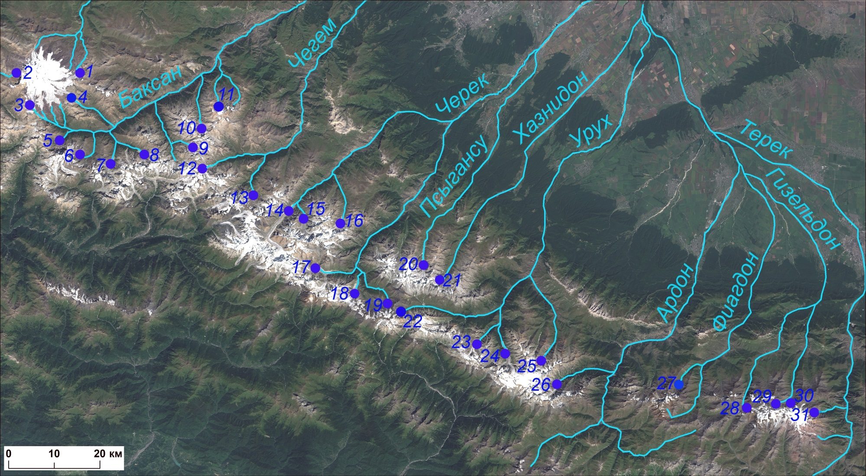
Рисунок 3. Схема расположения долинных ледников Центрального Кавказа (космоснимок Sentinel-2 от 16.09.2020 г.). Номера ледников соответствуют таблице 1
Figure 3. The layout of the valley glaciers of the Central Caucasus (satellite image Sentinel-2 dated September 16, 2020). Glacier numbers correspond to Table 1

Таблица 1. Деградация долинных ледников Центрального Кавказа
Table 1. Degradation of valley glaciers in the Central Caucasus
№ п/п | Название  ледника | Бассейн реки  (приток) | Площадь по каталогу ледников,  км² | Уменьшение площади,  км² (%), временной интервал¹ | Умень-шение длины, м, + увеличе-ние
1 | Джикиуганкез | Малка | 27,8 (29,04)² | 8,12±0,22  (28,0-29,2) | 2380
2 | Кюкюртлю | Кубань (Уллухурзук) | 6,6 (7,04) | 0,10±0,01  (1,4-1,5) | +30
3 | Большой Азау | Баксан (Азау) | 19,6 (21,03) | 6,35±0,20  (30,2-32,4) | 2580
4 | Ирик | Баксан (Ирик) | 10,5 (11,0) | 0,79±0,05  (7,2-7,4) | 1475
5 | Чегеткарачиран | Баксан  (Донгуз-Орунбаксан) | 2,7 | 0,03±0,002 (1,0) | 100
6 | Юсеньги | Баксан (Юсеньги) | 2,8 | 0,22±0,02 (7,9) | 260
7 | Шхельда | Баксан (Адылсу) | 5,6 | 1,24±0,04 (22,1)  1960-2020 | 1790
8 | Башкара | Баксан (Адылсу) | 3,4 | 0,37±0,02 (10,9) | 440
9 | Юномсу | Баксан (Адырсу) | 1,9 | 0,44±0,02 (23,0) | 650
10 | Большой Тютю | Баксан (Тютюсу) | 2,5 | 0,59±0,04 (23,7) 1962-2020 | 520
11 | Каяартыбаши | Баксан (Герхожансу) | 3,05³ | 1,23±0,08 (40,3) | 640
12 | Башиль | Чегем (Башильаузусу) | 7,8 | 0,98±0,05 (12,5) | 1030
13 | Шаурту | Чегем (Гарааузусу) | 10,1 | 2,60±0,10 (25,8) | 3060
14 | Безенги | Черек Безенгийский | 36,2 | 2,49±0,08 (6,9) | 1220
15 | Мижиргичиран | Черек Безенгийский (Мижирги) | 9,9 | 0,23±0,01 (2,3) | 400
16 | Уллуаузна | Черек Безенгийский (Думала) | 6,0 | 0,34±0,02 (5,6) | 690
17 | Дых-Су | Черек Балкарский | 34,0 | 3,24±0,10 (9,5)  1960-2020 | 3280
18 | Агаштан | Черек Балкарский (Карасу) | 15,9 | 2,13±0,05 (13,4)  1960-2020 | 2840
19 | Штулу Восточный | Черек Балкарский (Карасу) | 2,5 | 0,17±0,03 (6,8) | 270
20 | Нахашбита | Псыгансу | 7,5 | 0,18±0,02 (2,4) | 290
21 | Хазны | Хазнидон | 2,3 | 0,28±0,02 (12,1)  1959-2020 | 760
22 | Мосотацете | Урух (Харвес) | 3,6 | 0,35±0,04 (9,6) | 320
23 | Бартуйцете | Урух (Бартуйдон) | 5,5 | 0,11±0,02 (2,0)  1959-2020 | 245
24 | Караугом | Урух (Караугом) | 26,6 | 1,01±0,04 (3,8)  1959-2020 | 1780
25 | Сонгутидонцете | Урух (Айгамуга) | 4,6 | 0,50±0,02 (10,8)  1959-2020 | 1085
26 | Цея | Ардон (Цеядон) | 9,7 | 0,70±0,04 (7,2) | 680
27 | Цазги | Фиагдон (Саджилдон) | 2,6 | 0,05±0,01 (2,0)  1958-2020 | 180
28 | Мидаграбин | Гизельдон (Мидаграбиндон) | 9,2 | 3,13±0,14 (34,0)  1958-2020 | 1275
29 | Колка | Гизельдон (Геналдон) | 7,2 | + 0,16±0,02⁴ 2010-2020 | +230
30 | Майли | Гизельдон (Геналдон) | 7,0 | 0,39±0,03 (5,6)  1958-2020 | 550
31 | Девдораки | Терек (Амали) | 7,0 | 0,08±0,01 (1,1)  1958-2020 | 240
Примечания:
¹Показаны временные интервалы кроме 1957-2020 гг.
²В скобках приведены данные из статьи (Золотарёв, Харьковец, 2012)
³Данные авторов
⁴Увеличение площади в процессе восстановления ледника после схода в 2002 г.

Одной из основных причин высоких значений убыли площади ледников Джикиуганкез и Большой Азау в сравнении с другими ледниками Эльбруса является их максимальная ширина языков в области абляции – более 4,5 км (Джикиуганкез) и более 3 км (Большой Азау).
Значительно сократилась длина ледников: 2380 м (ледник Джикиуганкез на участке левой составляющей ледника Бирджалычиран), 2580 м (ледник Большой Азау), 1475 м (ледник Ирик).
Некоторые ледники Эльбруса демонстрируют и минимальные темпы деградации, например ледник Кюкюртлю. Убыль площади составила немногим менее 0,1 км², и то за счёт отчленения массива мёртвого льда в левой части языка ледника.

Ледники с максимальным сокращением длины и площади

На рис. 5 показано современное состояние языков долинных ледников, длина которых максимально уменьшилась с середины XX века по 2020 г. Из всех рассмотренных долинных ледников Центрального Кавказа уменьшение длины было максимальным у ледника Дых-Су (рис. 5 в) в верховьях долины р. Черек Балкарский (№17 в табл. 1 и на рис. 3). В период 1960-2007 гг. ледник отступил на 1360 м (28,9 м в год), а за период 2007-2020 гг. – на 1920 м (147,7 м в год). Скорость отступания в XXI веке увеличилась в 5 раз вследствие распада единого языка на два самостоятельных ледника.
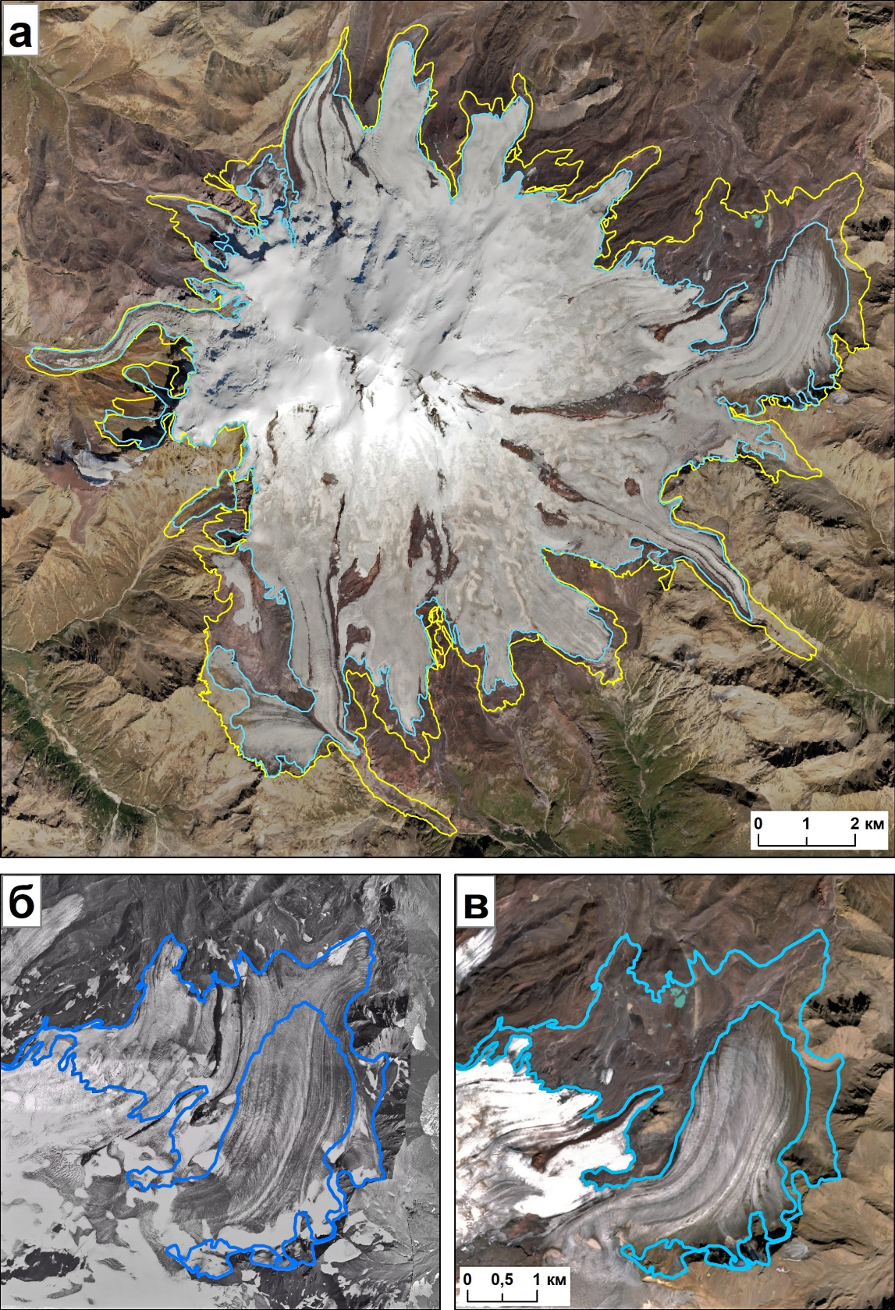
Рисунок 4. Деградация ледников Эльбруса (на космоснимке Sentinel-2 от 16.09.2020 г.), жёлтые линии – границы ледников в 1957 г., голубые линии – границы ледников в 2020 г. – а; ледник Джикиуганкез (аэрофотоснимок 1957 г.) – б; ледник Джикиуганкез (космоснимок Sentinel-2 от 16.09.2020 г.), контур из голубых линий - площадь, освободившаяся от ледника за 1957-2020 гг. – в
Figure 4. Degradation of the Elbrus glaciers (on the Sentinel-2 satellite image dated September 16, 2020), yellow lines - the boundaries of glaciers in 1957, blue lines - the boundaries of glaciers in 2020 - a; Dzhikyugankez glacier (aerial image of 1957) - б; Djikiugankez glacier (Sentinel-2 satellite image dated September 16, 2020), the outline of blue lines - the area freed from the glacier in 1957-2020 – в
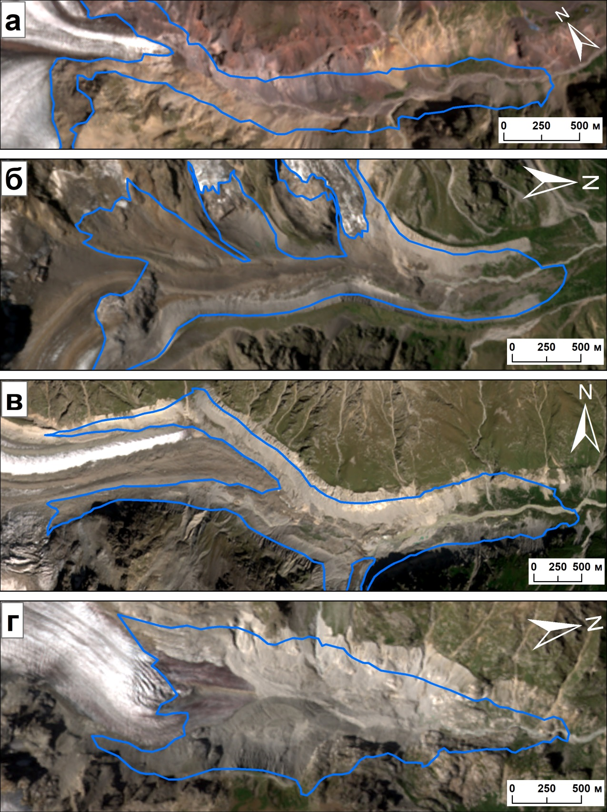

Рисунок 5. Деградация ледников: Большой Азау за 1957-2020 гг. – а,
Шаурту за 1957-2020 гг. – б, Дых-Су за 1960-2020 гг. – в,
Агаштан за 1960-2020 гг. – г. Космоснимок Sentinel-2 от 16.09.2020 г.
Figure 5. Glacier degradation: Bolshoy Azau for 1957-2020. - а,
Shaurtu for 1957-2020 - б, Dykh-Su for 1960-2020 – в,
Agashtan for 1960-2020 – г. Space image Sentinel-2 from 16.09.2020
Сокращение площади ледника Дых-Су составило 3,24 км².
Всего отмечено 6 ледников (20%) с сокращением площади более 2 км², включая ледники Большой Азау и Джикиуганкез.
Вторым по величине сокращения длины является ледник Шаурту (№13 в табл. 1, на рис. 3). Его длина уменьшилась на 3060 м (рис. 5 б), а площадь – на 2,60 км². Ледник Шаурту распался на 5 самостоятельных ледников. При этом главный язык ледника превратился в массив мёртвого льда. Конец массива мёртвого льда отстоит от положения ледника в 1957 г. на расстоянии немногим более 1 км.
Процесс сокращения ледника Агаштан (№18 в табл. 1 и на рис. 3, рис. 5 г) был сопряжен с масштабными оползневыми процессами на береговых моренах. За период 1960-1975 гг. он отступил на 270 м (18 м в год). К 2009 г. он потерял ещё 710 м длины (21 м в год). В 2011 г. на поверхности ледника зафиксирована сползшая с правой береговой морены обломочная масса площадью около 75 тыс. м². К 2020 году вся поверхность языка ледника на протяжении 1150 м была завалена сползшими моренными массами (большей частью с левой береговой морены) и превратилась в мёртвые льды. Общее сокращение длины составило 2840 м, площади – 2,13 км².
На 4-ом месте по сокращению длины находится ледник Большой Азау, длина которого уменьшилась на 2580 м (№3 в табл. 1 и на рис. 3, рис. 5 а).
Средняя величина сокращения отступивших долинных ледников составила 1074 м. У 40% ледников, среди которых крупнейший ледник Центрального Кавказа Безенги (Уллучиран). Длина его уменьшилась более чем на 1 км, а площадь на 2,49 км² за счёт отчленения двух притоков.

Ледники с замедленным темпом деградации и наступанием

В работе (Докукин и др., 2020) показано, что наличие обвальных масс на поверхности ледников приводит к замедлению темпов их деградации и даже к наступанию. Ниже приводится несколько примеров (рис. 6).
Ледник Кюкюртлю на западе Эльбруса (№2 в табл. 1 и на рис. 3, рис. 6 а) в период с 1957 по 1977 гг. продвинулся на 50-55 м. При этом в 1977 г. на его поверхности находились обвальные массы в 800 м от конца языка. К 1997 г. ледник прошёл вперёд ещё на 40-45 м, обвальные массы дошли до конца языка и образовали фронтальный массив мёртвого льда. С левой стороны сформировался удлинённый боковой массив мёртвого льда. В дальнейшем ледник Кюкюртлю сохранял стационарное состояние – активный лёд был в тылу массива мёртвого льда. В 2007 г. зафиксирован новый обвал на участке перевала Пастухова с площадью отложений около 50 000 м² на расстоянии около 2900 м от конца языка ледника. За 2015-2020 гг. ледник продвинул фронтальный массив мёртвого льда в левой его части вперёд на 25-30 м (рис. 6а) и тем самым в осевой части язык ледника стал ниже границы 1957 г.
Ледник Чегеткарачиран (Донгузорун) (№5 в табл. 1 и на рис. 3) наступал в конце 80-х годов и к началу XXI века продвинулся на расстояние около 110 м от положения в 1957 г. (рис. 6 б). На вертолётном снимке 2004 г. и на космоснимке 2009 г. зафиксировано наличие у подножия скальной стены скоплений обвальных масс площадью 50 000 м² и 24000 м² (ниже по леднику от стены на расстоянии около 600 м и около 300 м) с наличием глыб до 10-12 м в поперечнике. Это и явилось, возможно, причиной наступания ледника наряду с наличием обломочного чехла на языке, предохранявшего от таяния льда. К 2020 году произошло отступание фронта ледника в левой части от его положения в 2004 г. на расстояние 180-210 м.
Ледник Мижиргичиран (№15 в табл. 1 и на рис. 3) с 1957 по 1975 гг. отступал обычными темпами (330 м, 18 м в год). В 1987 г. в осевой части он оставался почти на том же месте, что и в 1975 г.. В 1987 г. на поверхности ледника в 350 м от его конца находился фронт активизации в виде дугообразного вала, похожего на обвальный чехол, что позволяет предположить, что наступание ледника Мижирги, продолжавшееся до 2008 г., было спровоцировано обвалом. Наступание в период 1987-2008 гг. составило около 140 м. При этом образовались конечно-моренные валы, отчётливые на космоснимке 2020 г. (рис. 6 в). Конец языка в настоящее время находится в том же месте, что и в 1987 г.
Ледники Штулу Восточный и Мосотацете (№19 и 22 в табл. 1 и на рис. 3) подверглись воздействию обвалов в первой половине XX века (Олюнин, 1953; Тавасиев, 2010) и оставались покрытыми обвальными массами на большой площади. К 2006 г. на поверхности ледника Штулу Восточный выявлены отложения 5-ти небольших обвалов. За период 1957-2006 г. отступание фронта ледника составило всего 70 м, т.е. фронтальный массив с обвальными отложениями почти не подвергался таянию (https://twitter.com/inrushmd/status/1020990870043136000). Только к 2020 г. отступание ледника стало более заметным (рис. 6 г) – 200 м за 14 лет, но общая площадь сокращения ледника оставалась минимальной – 0,17 км². Соседний ледник Мосотацете в период 1957-1975 гг. наступил на 115 м. За 1957-2020 г. он сократился на 0,35 км² в основном за счёт отступания по бокам.
Ледник Бартуйцете (№23 в табл. 1 и на рис. 3) в 1959 г. был покрыт обвальными массами на площади более 0,9 км² (Докукин, 1988; Савернюк, 2013). Основное отступание ледника произошло в период с 1959 по 1975 гг. – более 200 м.

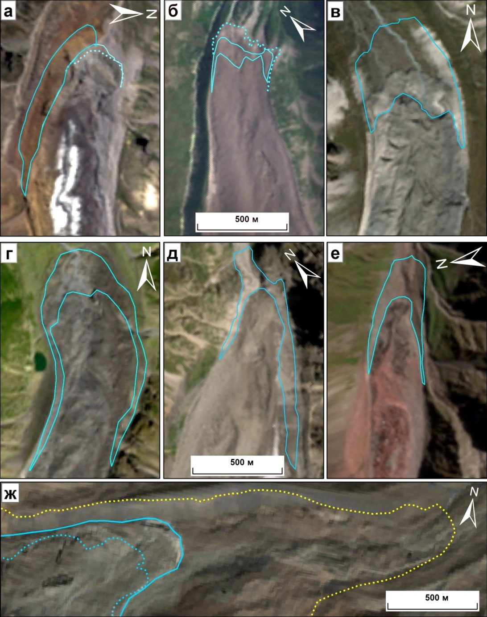

Рисунок 6. Границы ледников (голубые линии – площадь, освободившаяся ото льда): Кюкюртлю в 1957-2020 гг. (космоснимок Sentinel-2 от 30.08.2020 г.), пунктирная линия граница в 2015 г. – а; Чегеткарачиран в 1957-2020 гг. (космоснимок Sentinel-2 от 11.09.2020 г), пунктирная линия граница в 2004 г. – б; Мижиргичиран в 1957-2020 гг. (космоснимок Sentinel-2 от 21.09.2020 г.) – в; Штулу Восточный в 1957-2020 гг. (космоснимок Sentinel-2 от 01.09.2020 г.),– г; Бартуйцете в 1959-2020 гг. (космоснимок Sentinel-2 от 01.09.2020 г.) – д; Девдораки в 1958-2020 гг. (космоснимок Sentinel-2 от 21.09.2020 г.) – е; Колка в 1958-2020 гг. (космоснимок Sentinel-2 от 21.09.2020 г.), голубая линия граница в 2020 г., жёлтая пунктирная линия граница в 1958 г., голубая пунктирная линия граница в 2010 г. – ж
Figure 6. Boundaries of glaciers (blue lines - the area freed from ice): Kyukurtlu in 1957-2020 (satellite image Sentinel-2 dated 08/30/2020), the dotted line border in 2015 - a; Chegetkarachiran in 1957-2020 (satellite image Sentinel-2 dated 09/11/2020), the dotted line border in 2004 - б; Mizhirgichiran in 1957-2020 (satellite image Sentinel-2 dated 09.21.2020) -в; Shtulu Vostochny 1957-2020. (satellite image Sentinel-2 dated 09/01/2020), - г, Bartuycete in 1959-2020 (satellite image Sentinel-2 dated 09/01/2020) -д; Devdoraki 1958-2020 (satellite image Sentinel-2 dated 09.21.2020) - e; Kolka in 1958-2020 (satellite image Sentinel-2 dated 09.21.2020), blue line border in 2020, yellow dotted line border in 1958, blue dotted line border in 2010 – ж

В дальнейшем отступания ледника практически не было, и фронт отложений обвала приблизился к концу языка. По-разному вели себя левый и правый потоки языка ледника. Правый поток, которого обвальные массы не перекрывали, отступил на расстояние около 650 м. А левый поток, который в 1959 г. отстоял от конца языка на 800 м, наступил к 2020 г. на 630 м и занял место правого потока на фронте языка ледника (рис. 6 д). Общее сокращение площади ледника Бартуйцете составило 0,11 км² в отличие от соседнего ледника Караугом, не испытавшего обвалов и сократившегося на 1,01 км².
Ледник Девдораки (№31 в табл. 1 и на рис. 3) по данным монографии (Панов, 1993) наступал в 70-80-х годах XX века. По данным авторов ледник в 1982 г. находился ниже, чем в 1958 г., на 50 м. К 2002 г. ледник Девдораки отступил от положения в 1958 г. на 170 м, а к 2010 г. – ещё на 80 м. В 2014 г. со склона г. Казбек произошёл ледово-каменный обвал (Черноморец и др., 2016), массы которого отложились на поверхности ледника Девдораки и его бывшего правого притока. В результате произошла подвижка бывшего правого притока на расстояние более 400 м и выход его массы на поверхность ледника Девдораки (Докукин и др., 2020а) на площади около 0,05 км². К 2020 г. конец языка ледника Девдораки, покрытый отложениями обвала, стал морфологически более чётким и увеличил свою ширину (рис. 6 к) при сохранении положения фронта, которое он занимал с 2014 года. Выпуклый дугообразный фронт обвальных отложений на леднике за 2015-2020 гг. прошёл расстояние более 500 м. Динамика ледника и участка обвальных отложений на леднике за период после обвала показаны на анимации в Твиттере https://twitter.com/inrushmd/status/1162430764480442368.
Ледник Колка в процессе восстановления после схода в 2002 г. детально охарактеризован в работах (Носенко и др., 2017; Петраков и др.. 2018). В работе (Докукин и др., 2020а) показано, что высокие темпы наступания в 2006 г. (200 м) были связаны с обвалом висячего ледника объёмом 1,5-2,0 млн м³ на поверхность бывшего правого притока ледника Колка (https://twitter.com/inrushmd/status/1019597990766444549).
После того как наступивший язык правого притока ледника Колка занял всю площадь опустевшего ложа бывшего ледника Колка темпы наступания сформировавшегося из трёх основных потоков единого языка ледника уменьшились. С 2010 по 2015 гг. площадь ледника увеличилась на 0,073 км², а длина – на 110 м (22 м в год). С 2015 по 2020 гг. площадь ещё увеличилась на 0,088 км², а длина – на 130 м (26 м в год). В этот период происходило перераспределения потоков льда на ложе Колки. Спускающиеся с правого склона цирка два мощных потока льда постепенно затормозились, но формирующийся новый основной поток ледника с тыловой зоны цирка начал, наступая, толкать их вперёд. Этот процесс показан на анимации космоснимков 2015-2019 гг. https://twitter.com/inrushmd/status/1162430067080908802 и на анимации космоснимков 2019-2020 гг. https://twitter.com/inrushmd/status/1317869007161167872. В последний год наступание ледника уже составило 65 м, что свидетельствует о том, что основной поток льда набирает ещё большую силу, а также возможно, что этому способствовал обвал с правого склона цирка в декабре 2019 г. В 2020 г. конец языка ледника Колка отстоял от его положения в 1957 г. на 1530 м (рис. 6 ж).
Для основной массы ледников (более 50%) убыль площади составила менее 0,5 км². Более половины ледников потеряли менее 10% от их площади в 1957 г. Среди них были и ледники, не подвергавшиеся воздействию обвалов скальных масс (Башкара, Юсеньги, Уллуаузна, Нахашбита, Хазны, Цазги, Майли), часть из которых питалась обвалами льда с высоких скально-ледовых стен, другие были в особых условиях затенённости и лавинного питания, высокого расположения области питания.

Деградация долинных ледников и опасные природные процессы

Самым разрушительным процессом, связанным с деятельностью долинных ледников Центрального Кавказа, явился сход ледника Колка в 2002 г. Он детально описан в многочисленных монографиях и статьях. В последние годы в разных горных районах мира зафиксированы случаи сходов ледников – в Андах, на Аляске, на Памире, в Восточном и Западном Тибете, в Гималаях, в Монгольском Алтае (Kääb et al., 2021). Сходы ледников в будущем возможны и на других ледниках Кавказа. Подобны сходам ледников ледово-каменные обвалы (Черноморец и др., 2016), которые при определённых условиях трансформируются в селевые потоки (Докукин и др., 2020а).
Распространённое явление в ледниковой зоне – прорывы ледниковых озёр, приносящие разрушения на десятки километров вниз по долинам рек. Ледниковые озёра в большом количестве образовывались в результате деградации ледника Джикиуганкез (Докукин и др., 2012). Озёра были сконцентрированы на участке древнего лавового потока в углублениях на его поверхности, подпруженных ледниками, мёртвыми льдами и моренными валами. За период 1957-2020 вместе с двумя озёрами, существовавшими в 1957 г. на территории занятой ледником Джикиуганкез и прилегающей к нему возникло 19 озёр общей площадью 0,43 км² (4,8% территории занятой ранее ледником). Средняя площадь озёр составляла 22,8 тыс. м². Максимальной была площадь у озера Восточное Бирджалы – 89 тыс. м². Всего было шесть озёр крупнее 25 тыс. м². Прорывы озёр, самый масштабный из которых был в 2006 г., приносили разрушения на участке минеральных источников Джылы-Су. В 2020 г. суммарная площадь озёр составляла 0,11 км².
Более разрушительными были прорывы озёр (в 1958, 1959. 1960 и 2017 гг.), образовавшихся в результате деградации ледника Башкара (Докукин и др., 2020б). Формированию и прорывам озёр способствовали наступания ледников, в результате которых изменялись котловины и плотины озёр (Докукин. Савернюк, 2012).
На современном этапе деградации ледников, сопровождающемся формированием больших массивов мёртвых льдов у конца языков долинных ледников за короткое время могут образовываться крупные озёра, как это было г. на леднике Лекзири в Грузии (https://twitter.com/inrushmd/status/1025041166184669184), когда в период 27-29 июля 2020 г. образовалось озеро длиной более 500 м, площадью 60 тыс. м².
В будущем, вследствие активизации обвалов, возможны прорывы озёр (например, озера Сылтранкель) в результате падения в них обломочных и ледяных масс.
При аномальном повышении температур возникали ситуации, когда под ледником и в леднике Каяартыбаши (№11 в табл. 1 и на рис. 3) накапливались большие объёмы воды, которые прорывались с последующим формированием катастрофических гляциальных паводков и селей в долине р. Герхожансу (Докукин и др., 2020в).
На участках береговых морен долинных ледников в карманах между их внешними скатами и поверхностью склонов, заполненных гляциально-коллювиальными, озёрными и аллювиально-пролювиальными отложениями, через некоторое время после отступания ледника развивались эрозионно-оползневые процессы с выносом обломочных масс объёмом до 100 000 м³ и более на дно долины и вниз по реке: на правой береговой морене ледника Ирик в период 2007-2009 гг. (площадь отложений до 40 000 м²), на правой береговой морене ледника Дых-Су в 2004 г. (площадь отложений 170 000 м²) (рис. 7 а), на левой береговой морене ледника Шаурту (№13 в табл. 1 и на рис. 3) в 2012 г. (площадь отложений 50 тыс. м²).
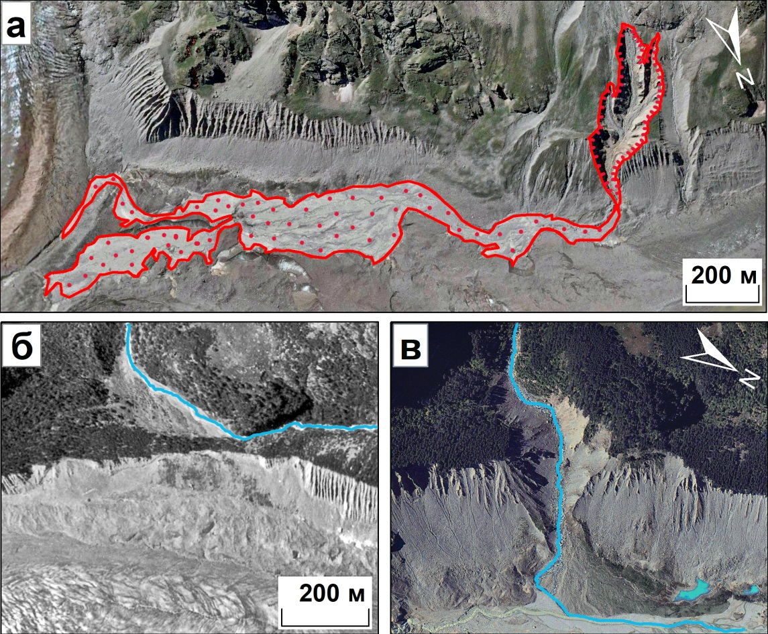

Рисунок 7. Селевой врез на береговой морене и селевые отложения на леднике Дых-Су (космоснимок Google Earth от 17.08.2004 г.) – а, левая береговая морена ледника Караугом (аэрофотоснимок 1959 г.), голубая линия – русло р. Фастаг – б, врез на левой береговой морене ледника Караугом (космоснимок Google Earth от 19.09.2011 г.), голубая линия – русло р. Фастаг – в
Figure 7. Mudflow cut on the lateral moraine and mudflow deposits on the Dykh-Su glacier (Google Earth satellite image dated August 17, 2004) - a, the left lateral moraine of the Karaugom glacier (aerial image of 1959), the blue line - the bed of the Fastag river - б, ravine on the left lateral moraine of the Karaugom glacier (Google Earth satellite image dated September 19, 2011), blue line - the bed of the Fastag River – в

В случае, когда в кармане береговой морены протекает река, или располагается озеро, то возможно обрушение (оползание) участка береговой морены и формирование вреза, как на левой береговой морене ледника Караугом (№24 в табл. 1 и на рис. 3), где в 1988 г. (Васьков, 2006) образовался врез шириной до 220 м и глубиной до 40-50 м с изменением направления реки Фастаг (рис. 7 б, в). При прорыве озера Микелай в 2002 г. (Тавасиев, 2018), расположенного в кармане правой береговой морены ледника Караугом, образовался врез шириной 85 м.
Селевые процессы на левой береговой морене ледника Дых-Су (в результате ливней 5 июля 2017 г. образовался врез шириной около 100 м и длиной более 450 м) стали причиной схода селевого потока по р. Черек Балкарский, который размыл 300 м дороги «Урвань-Уштулу».
Подобные явления на береговых моренах долинных и карово-долинных ледников возможны и в будущем, так как существуют участки береговых морен и их карманов с похожими условиями, но пока без следов селепроявлений.

Обсуждение и выводы

Проведённые исследования показали, что изменения климата и вызванная ими деградация ледников продолжаются. Темпы этих процессов увеличиваются и, оценивая их, можно сделать следующие выводы.
- Во многих работах по ледникам Кавказа сделаны выводы о влиянии роста средних летних температур на сокращение размеров оледенения. По данным авторов с начала текущего столетия изменение термического режима исследуемого района происходило за счет значительного роста средних зимних, весенних, летних температур и незначительного снижения зимних сумм осадков (Ashabokov et al., 2019). Период 2006-2020 гг. характеризуется тем, что к значимому росту летних температур добавился статистически значимый рост абсолютных максимумов всех сезонных температур, в отличие от сумм и суточных максимумов осадков, снижение которых в зимний сезон статистически незначимы, а тренды в остальные сезоны отсутствуют. И такой сложившийся термический режим и режим осадков в последние десятилетия явился основной составляющей из многих факторов, приводящих к сокращению площади ледников.
- Реакция ледников на изменение климата очень разнообразна вследствие различий в условиях рельефа, экспозиции, расположения относительно направления влагонесущих масс, высоты расположения языков, морфологических особенностей (ширина языков, наличие притоков), активности лавин и обвалов льда в области питания, наличия или отсутствия обломочного чехла и др.
- Наибольшее сокращение площади наблюдалось у ледников, ширина языков которых в области абляции максимальна (Джикиуганкез, Большой Азау), которые распались на несколько ледников (Шаурту, Безенги, Дых-Су, Мидаграбин). В период 2015-2020 гг. темпы сокращения площади некоторых ледников увеличились в 3-5 раз.
- Замедленные темпы деградации наблюдается у ледников, поверхность которых на значительной площади покрыта обломочным чехлом обвальных отложений, подверженных воздействию обвалов льда с висячих ледников (Чегеткарачиран, Юсеньги, Мижиргичиран, Штулу Восточный, Мосотацете, Бартуйцете, Девдораки), имеющих благоприятные условия для накопления осадков (Кюкюртлю).
- Среднее сокращение площади ледника составило 1,28 км² (максимальное 8,12 км²), среднее сокращение длины – 1034 м (максимальное 3280 м). В среднем площадь долинных ледников сократилась на 12,2% (от 1-2 до 40%).
- Деградация долинных ледников сопряжена с развитием опасных природных процессов, что необходимо учитывать при освоении горных территорий.

Благодарности

Работа выполнена в рамках НИТР Росгидромета АААА-А20-120052890036-6, АААА-А20-120031990040-7 и АААА-А20-120051590021-8.

Список литературы

Аджиев А.Х., Беккиев М.Ю., Докукин М.Д., Кондратьева Н.В., Юрченко Н.В. 2020. Современное состояние ледников Большого Кавказа. Нальчик, ООО «Фрегат», 132 с.
Васьков И.М. 2006. Периодические селевые выбросы в долине р. Фастаг и их связь с современной тектоникой. – Вестник Владикавказского научного центра, т. 6, №1 с. 28-32.
Докукин М.Д. 1988. О каменной лавине в районе ледника Бартуйцете (Центральный Кавказ). – Известия Всесоюзного географического общества, т. 120, вып. 4, с. 348–353.
Докукин М.Д., Савернюк Е.А. 2012. Наступание ледников в конце XX века как фактор активизации гляциальных селевых процессов (Центральный Кавказ). – Селевые потоки: катастрофы, риск, прогноз, защита. Труды Второй конференции, посвященной 100-летию со дня рождения С. М. Флейшмана. / ответственный редактор С. С. Черноморец. Москва, с. 31-32.
Докукин М.Д., Савернюк Е.А., Багов А.М., Маркина А.В. 2012. О перестройке гидрографической сети северо-восточного подножия Эльбруса. – Лёд и снег, т. 52, № 2, с. 23-30.
Докукин М.Д., Беккиев М.Ю., Калов Р.Х., Черноморец С.С., Савернюк Е.А. 2020а. Активизация обвалов на Центральном Кавказе и их влияние на динамику ледников и селевые процессы. – Лед и снег, т. 60, № 3, с. 361-378.
Докукин М.Д., Беккиев М.Ю., Калов Р.Х., Савернюк Е.А., Черноморец С.С. 2020б. Условия и механизмы прорывов Башкаринских озёр в долине р. Адыл-Су (Центральный Кавказ). – Современные проблемы геологии, геофизики и геоэкологии Северного Кавказа. Коллективная монография по материалам X Всероссийской научно-технической конференции в 2-ух частях. Грозный, т. X, ч. 2, с. 369-375.
Докукин М.Д., Беккиев М.Ю., Калов Р.Х., Савернюк Е.А., Черноморец С.С., Богаченко Е.М. 2020в. Гляциогеоморфологические условия формирования селей р. Герхожан-Су (Центральный Кавказ). – Селевые потоки: катастрофы, риск, прогноз, защита. Труды 6-й Международной конференции / Отв. редакторы С.С. Черноморец, К.С. Висхаджиева. Душанбе, с. 388-404.
Золотарёв Е.А., Харьковец Е.Г. 2000. Оледенение Эльбруса в конце XX в. (цифровая ортофотокарта Эльбруса на 1997 г.). – Материалы гляциологических исследований, вып. 89, с. 175-181.
Золотарёв Е.А., Харьковец Е.Г. 2012. Эволюция оледенения Эльбруса после малого ледникового периода. – Лёд и снег, т. 52, № 2, с. 15-22.
Калов Х.М., Беккиев М.Ю., Докукин М.Д., Калов Р.Х., Атакуев Ж.К., Хаткутов А.В. 2017. Комплексный мониторинг динамики ледников Эльбруса. – Материалы Всероссийской конференции с международным участием «Устойчивое развитие: проблемы, концепции, модели», посвященной 75-летию председателя ФГБНУ «Федеральный научный центр «КБНЦ РАН», П.М. Иванова, Нальчик, с. 156-159.
Каталог ледников СССР: т. 8, Северный Кавказ; ч. 1–4, Бассейн р. Кубани. 1967. – Л., Гидрометеоиздат, 124 с.
Каталог ледников СССР: т. 8, Северный Кавказ; ч. 5, Бассейны рек Малки, Баксана. 1970. – Л., Гидрометеоиздат, 146 с.
Каталог ледников СССР: т. 8, Северный Кавказ; ч. 6, Бассейн р. Чегема; ч. 7, Бассейн р. Черека. 1973. – Л., Гидрометеоиздат, 96 с.
Каталог ледников СССР: т. 8. Северный Кавказ; ч. 8, Бассейн р. Уруха; ч. 9. Бассейн р. Ардона. 1976. – Л., Гидрометеоиздат, 76 с.
Каталог ледников СССР: т. 8, Северный Кавказ; ч. 10, Бассейны рек Фиагдона и Гизельдона; ч. 11, Бассейн верховьев р. Терека. 1977. – Л., Гидрометеоиздат, 72 с.
Кобялко Р.А. 2016. Динамика поверхностного слоя льда и выявление границ горных ледников на основе анимаций космических снимков.– Информация и Космос, № 3, с. 132-136.
Котляков В.М., Хромова Т.Е., Носенко Г.А., Попова В.В., Чернова Л.П., Муравьев А.Я., Рототаева О.В., Никитин С.А., Зверкова Н.М. 2015. Современные изменения ледников горных районов России. – М., РАН, 288 с.
Ледники и климат Эльбруса. 2020. – М.; СПб., Нестор-История, 372 с.
Носенко Г.А., Хромова Т.Е., Рототаева О.В., Шахгеданова М.В. 2013. Реакция ледников Центрального Кавказа в 2001–2010 гг. на изменения температуры и количества осадков. – Лёд и Снег, т. 53, № 1, с. 26-33.
Носенко Г.А., Рототаева О.В., Никитин С.А. 2017. Особенности изменений ледника Колка с 2002 по 2016 гг. – Лёд и снег, т. 57, № 4, с. 468–482.
Олюнин В.Н. 1953. К истории оледенения юго-востока горной части Кабардинской АССР. – Тр. Института географии АН СССР, т. 58, вып. 10, с. 90–178.
Панов В.Д. 1993. Эволюция современного оледенения Кавказа.– Спб., Гидрометеоиздат, 431 с.
Петраков Д.А., Аристов К.А., Алейников А.А., Бойко Е.С., Дробышев В.Н., Коваленко Н.В., Тутубалина О.В., Черноморец С.С. 2018. Быстрое восстановление ледника Колка (Кавказ) после гляциальной катастрофы 2002 года. – Криосфера Земли, т. 22, № 1, с. 58-71.
Рототаева О.В, Носенко Г.А., Хмелевской И.Ф. 2009. Изменчивость факторов, определяющих динамику ледников Эльбруса. – Материалы гляциологических исследований, вып. 107, с. 57-65.
Савернюк Е.А. 2013. Особенности морфологии и динамики обвальных отложений на леднике Бартуйцете (Республика Северная Осетия – Алания). – Труды ВГИ, т. 97, с. 36–40.
Тавасиев Р.А. 2010. Пульсирующий ледник Мосота в Дигории (Центральный Кавказ). – Опасные природные и техногенные геологические процессы на горных и предгорных территориях Северного Кавказа. Тр. II Междунар. науч.-практ. конф., посвящённой 10-летию со дня создания Владикавказского науч. центра РАН и Правительства РСО-А, Владикавказ, с. 225–235.
Тавасиев Р.А. 2018. Деградация ледника Караугом. Часть III. Приледниковые озера. – Вестник Владикавказского научного центра, т.18, № 4, с 62-70.
Торопов П.А., Михаленко В.Н., Кутузов С.С., Морозова П.А., Шестакова А.А. 2016. Температурный и радиационный режим ледников на склонах Эльбруса в период абляции за последние 65 лет. – Лёд и Снег, т. 56, № 1, c. 5-19.
Черноморец С.С., Савернюк Е.А., Петраков Д.А., Докукин М.Д., Гоциридзе Г., Гавардашвили Г.В., Дробышев В.Н., Тутубалина О.В., Колчин А.А., Запорожченко Э.В., Каменев Н.А., Каменев В.А., Кээб А., Каргел Дж., Хуггел К. 2016. Ледово-каменный обвал и последующий селевой поток в Девдоракском ущелье (Кавказ, Грузия) в 2014 году. – Селевые потоки: катастрофы, риск, прогноз, защита. Материалы IV Международной конференции. Иркутск, с. 244-248.
Ashabokov B.A., Tashilova A.A., Kesheva L.A., Teunova N.V. 2019. Analysis of climate change in the Caucasus region: the end of the 20th - the beginning of the 21st century. – CLIMATE. Special issue: Climate Variability and Change in the 21th Century (Basel, Switzerland), 7, 11, pp. 1-15. doi:10.3390/cli7010011
Kääb A., Jacquemart M., Gilbert A., Leinss S., Girod L., Huggel C., Falaschi D., Ugalde F., Petrakov D., Chernomorets S., Dokukin M., Paul F., Gascoin S., Berthier E., Kargel J. 2021. Sudden large-volume detachments of low-angle mountain glaciers – more frequent than thought? – The Cryosphere, 15, pp. 1751-1785. https://doi.org/10.5194/tc-15-1751-2021
Kutuzov S., Lavrentiev I., Smirnov A., Nosenko G. and Petrakov D. 2019. Volume Changes of Elbrus Glaciers From 1997 to 2017. – Frontiers in Earth Science, vol. 7, Article 153.
Shahgedanova M., Nosenko G., Kutuzov S., Rototaeva O., and Khromova T. 2014. Deglaciation of the Caucasus Mountains, Russia/Georgia, in the 21st century observed with ASTER satellite imagery and aerial photography. – The Cryosphere, 8, pp. 2367–2379, doi:10.5194/tc-8-2367-2014.
Toropov P.A., Aleshina M.A., Grachev A.M. 2019. Large-scale climatic factors driving glacier recession in the Greater Caucasus, 20th–21st century. – International Journal of Climatology, vol. 39, pp. 4703-4720 DOI 10.1002fjoc.6101

CLIMATE CHANGE AND DEGRADATION OF VALLEY GLACIERS IN THE CENTRAL CAUCASUS

M.Yu. Bekkiev, M.D. Dokukin *, R.Kh. Kalov, A.A. Tashilova

High Mountain Geophysical Institute, 2, Lenina, 360030, Nalchik, Russia; *inrush@bk.ru

Abstract. The results of research on climate change in the high-mountain zone of the Central Caucasus based on data from the Terskol weather station from 1961 to 2020, and on the degradation of the main valley glaciers for the period 1957-2020 are presented. The growth rate of summer temperatures for the period 1961-2020 was 0.31 ° C / 10 years. Since the beginning of this century, the change in the thermal regime of the studied area has been occurring due to a significant increase in average winter, spring, and summer temperatures and a slight decrease in winter total precipitation. The thermal regime that has developed in recent decades is the main component of many factors leading to a reduction in the area of glaciers. Area and length measurements of sections of the reduced glaciers have been taken from aerial photographs of the mid-20th century and Sentinel-2 satellite images of 2015-2020. The boundaries of the morained glaciers have been drawn taking into account the detection of movement based on the use of satellite image animations. The response of glaciers to climate change was varied due to differences in the parameters of the enclosing relief, morphology, altitude and parameters of the alimentation area, and other reasons. The maximum decrease in glacier area was observed in the Djikiugankez glaciers in the north of Elbrus (8.12 km²) and Bolschoy Azau (6.35 km²), which have a maximum (up to 3.0 and 4.5 km) tongue width in the ablation zone. The Elbrus glaciation area decreased by 26.4 km². In 2015-2020 the degradation rates of the Elbrus glaciers increased by 5 times in comparison with the XX century. The Dykh-Su and Shaurtu glaciers retreated to a distance of more than 3 km, breaking up into several separate glaciers. The minimum rates of degradation were recorded in glaciers, on the surface of which a debris cover was formed as a result of collapses (Shtulu Vostochny, Mosota, Bartuycete, Devdoraki), in glaciers feeding on collapsed ice from high ice walls (Chegetkarachiran, Yusengi, Mizhirgichiran), having the most favorable conditions for feeding on atmospheric precipitation and a larger height of the accumulation zone (Kyukurtlu). On average, the area of valley glaciers decreased by 12.2% (from 1-2 to 40%).
Keywords. Climate, air temperature, precipitation, trends, aerial images, satellite images, degradation of glaciers, hazardous natural processes.

References

Adzhiev A.H., Bekkiev M.Yu., Dokukin M.D., Kondratieva N.V., Yurchenko N.V. 2020. Sovremennoe sostoyanie lednikov Bolshogo Kavkaza [The current state of the glaciers of the Greater Caucasus]. Nalchik, Fregat, 132 p.
Vaskov I.M. 2006. Periodicheskie selevye vybrosy v doline r. Fastag i ih svyaz' s sovremennoj tektonikoj [Periodic mudflows in the valley of the Fastag river and their relationship with modern tectonics]. Vestnik Vladikavkazskogo nauchnogo centra – Vladikavkaz Scientific Center Bulletin, vol. 6, no. 1, pp. 28-32.
Dokukin M.D. 1988. O kamennoj lavine v rajone lednika Bartujcete (Central'nyj Kavkaz) [About a rock avalanche in the area of the Bartuycete glacier (Central Caucasus)]. Izvestiya Vsesoyuznogo geograficheskogo obshchestva – News of the All-Union Geographical Society, vol. 120, issue 4, pp. 348-353.
Dokukin M.D., Savernyuk E.A. 2012. Nastupanie lednikov v konce XX veka kak faktor aktivizacii glyacial'nyh selevyh processov (Central'nyj Kavkaz). [The advance of glaciers at the end of the 20th century as a factor in the activation of glacial mudflow processes (Central Caucasus)]. Selevye potoki: katastrofy, risk, prognoz, zashchita. Trudy Vtoroj konferencii, posvyashchennoj 100-letiyu so dnya rozhdeniya S. M. Flejshmana. / otvetstvennyj redaktor S. S. Chernomorec – Debris flows: disasters, risk, forecast, protection. Proceedings of the Second Conference dedicated to the 100th anniversary of the birth of S.M. Fleishman. / executive editor S. S. Chernomorets. Moscow, pp. 31-32.
Dokukin M.D., Savernyuk E.A., Bagov A.M., Markina A.V. 2012. O perestrojke gidrograficheskoj seti severo-vostochnogo podnozhiya El'brusa. [Reconstruction of the drainage network of the base of mount Elbrus]. Lеd i sneg – Ice and snow, vol. 52, no. 2, pp. 23-30.
Dokukin M.D., Bekkiev M.Yu., Kalov R.H., Chernomorec S.S., Savernyuk E.A. 2020a. Aktivizaciya obvalov na Central'nom Kavkaze i ih vliyanie na dinamiku lednikov i selevye process. [Activation of rock avalanches in the Central Caucasus and their impact on the dynamics of glaciers and debris flows]. Led i sneg – Ice and snow, vol. 60, no. 3, pp. 361-378.
Dokukin M.D., Bekkiev M.Yu., Kalov R.H., Savernyuk E.A., Chernomorec S.S. 2020b. Usloviya i mekhanizmy proryvov Bashkarinskih ozyor v doline r. Adyl-Su (Central'nyj Kavkaz). [Conditions and mechanisms of breakthroughs of the Bashkara lakes in the Adyl-Su river valley (Central Caucasus)]. Sovremennye problemy geologii, geofiziki i geoekologii Severnogo Kavkaza. Kollektivnaya monografiya po materialam X Vserossijskoj nauchno-tekhnicheskoj konferencii v 2-uh chastyah [Modern problems of geology, geophysics and geoecology of the North Caucasus. Collective monograph based on the materials of the X All-Russian Scientific and Technical Conference in 2 parts], Groznyj, vol. X, part 2, pp. 369-375.
Dokukin M.D., Bekkiev M.Yu., Kalov R.H., Savernyuk E.A., Chernomorec S.S., Bogachenko E.M. 2020v. Glyaciogeomorfologicheskie usloviya formirovaniya selej r. Gerhozhan-Su (Central'nyj Kavkaz). [Glaciogeomorphological conditions for the Gerkhozhan-Su River debris flow formation (Central Caucasus)]. Selevye potoki: katastrofy, risk, prognoz, zashchita. Trudy 6-j Mezhdunarodnoj konferencii / Otv. redaktory S.S. Chernomorec, K.S. Viskhadzhieva [Debris Flows: Disasters, Risk, Forecast, Protection. Proceedings of the 6th International Conference (Dushanbe–Khorog, Tajikistan)]. Dushanbe, vol. 1, pp. 388–404.
Zolotaryov E.A., Harkovec E.G. 2000. Oledenenie El'brusa v konce XX v. (cifrovaya ortofotokarta El'brusa na 1997 g.). [Glaciation of Elbrus at the end of the XX century. (digital orthophoto map of Elbrus for 1997)]. Materialy glyaciologicheskih issledovanij — Materials of glaciological studies, vol. 89, pp. 175-181.
Zolotaryov E.A., Harkovec E.G. 2012. Evolyuciya oledeneniya El'brusa posle malogo lednikovogo perioda [Development of glaciers of mount Elbrus after the Little Ice Age]. Led i sneg — Ice and snow, vol. 52, no. 2, pp. 15-22.
Kalov H.M., Bekkiev M.Yu., Dokukin M.D., Kalov R.H., Atakuev Zh.K., Hatkutov A.V. 2017. Kompleksnyj monitoring dinamiki lednikov El'brusa [Complex monitoring of the dynamics of Elbrus glaciers]. Materialy Vserossijskoj konferencii s mezhdunarodnym uchastiem «Ustojchivoe razvitie: problemy, koncepcii, modeli», posvyashchennoj 75-letiyu predsedatelya FGBNU «Federal'nyj nauchnyj centr «KBNC RAN», P.M. Ivanova [Materials of All-Russia conference with international participation «Sustainable development: problems, concepts, models» devoted to 75th anniversary of the Chairman of FSBSE Federal Scientific Center "Kabardin-Balcar Scientific Center of the Russian Academy of Sciences» doctor of technical sciences, professor P.M. Ivanov], Nalchik, pp. 156-159.
Katalog lednikov SSSR: t. 8, Severnyj Kavkaz; ch. 1–4, Bassejn r. Kubani. 1967. [Catalog of glaciers of the USSR: vol. 8, North Caucasus; h. 1–4, Kuban River basin]. Leningrad, Gidrometeoizdat, 124 p.
Katalog lednikov SSSR: t. 8, Severnyj Kavkaz; ch. 5, Bassejny rek Malki, Baksana. 1970. [Catalog of glaciers of the USSR: vol. 8, North Caucasus; h. 5, Basins of the Malka and Baksan rivers. 1970]. Leningrad, Gidrometeoizdat, 146 p.
Katalog lednikov SSSR: t. 8, Severnyj Kavkaz; ch. 6, Bassejn r. Chegema; ch. 7, Bassejn r. Chereka. 1973. [Catalog of glaciers of the USSR: vol. 8, North Caucasus; part. 6, Chegem River basin; part.. 7, Cherek River Basin. 1973]. Leningrad, Gidrometeoizdat, 96 p.
Katalog lednikov SSSR: t. 8. Severnyj Kavkaz; ch. 8, Bassejn r. Uruha; ch. 9. Bassejn r. Ardona. 1976. [Catalog of glaciers of the USSR: vol. 8, North Caucasus; part. 8, Urukh River basin; part. 9, Ardon River Basin. 1976]. Leningrad, Gidrometeoizdat, 76 p.
Katalog lednikov SSSR: t. 8, Severnyj Kavkaz; ch. 10, Bassejny rek Fiagdona i Gizel'dona; ch. 11, Bassejn verhov'ev r. Tereka. 1977. [Catalog of glaciers of the USSR: vol. 8, North Caucasus; part.10, Basins of the Fiagdon and Giseldon rivers; part. 11, Basin of the upper reaches of the Terek River. 1977]. Leningrad, Gidrometeoizdat, 72 p.
Kobyalko R.A. 2016. Dinamika poverhnostnogo sloya l'da i vyyavlenie granic gornyh lednikov na osnove animacij kosmicheskih snimkov [Dynamics of the Surface Layer of Ice and Identification of Mountain Glaciers Boundaries on the Basis of Animation of Space Photographs]. Informaciya i Kosmos – Information and Space, no. 3, pp. 132-136.
Kotlyakov V.M., Hromova T.E., Nosenko G.A., Popova V.V., Chernova L.P., Murav'ev A.Ya., Rototaeva O.V., Nikitin S.A., Zverkova N.M. 2015. Sovremennye izmeneniya lednikov gornyh rajonov Rossii [Recent glacier changes in mountain regions of Russia]. Мoscow, 288 p.
Ledniki i klimat El'brusa. 2020.[ Glaciers and the climate of Elbrus]. Moscow, St. Petersburg, 372 p.
Nosenko G.A., Hromova T.E., Rototaeva O.V., Shahgedanova M.V. 2013. Reakciya lednikov Central'nogo Kavkaza v 2001–2010 gg. na izmeneniya temperatury i kolichestva osadkov [Glacier reaction to temperature and precipitation change in Central Caucasus, 2001–2010]. Led i sneg — Ice and snow, vol. 57, no. 4, pp. 468-482.
Nosenko G.A., Rototaeva O.V., Nikitin S.A. 2017. Osobennosti izmenenij lednika Kolka s 2002 po 2016 gg. [Specific changes of the Kolka Glacier (the North Caucasus) from 2002 to 2016]. Led i sneg — Ice and snow, vol. 53, no. 1, pp. 26-33.
Olyunin V.N. 1953. K istorii oledeneniya yugo-vostoka gornoj chasti Kabardinskoj ASSR [On the history of glaciation in the southeast of the mountainous part of the Kabardian ASSR]. Trudy Instituta geografii AN SSSR – Proceedings of the Institute of Geography of the USSR Academy of Sciences, vol. 58, issue 10, pp. 90-178.
Panov V.D. 1993. Evolyuciya sovremennogo oledeneniya Kavkaza [Evolution of the modern glaciation of the Caucasus]. St. Petersburg, Gidrometeoizdat, 431 p.
Petrakov D.A., Aristov K.A., Alejnikov A.A., Bojko E.S., Drobyshev V.N., Kovalenko N.V., Tutubalina O.V., Chernomorec S.S. 2018. Bystroe vosstanovlenie lednika Kolka (Kavkaz) posle glyacial'noj katastrofy 2002 goda [Rapid regeneration of the Kolka glacier (Caucasus) after the 2002 glacial disaster]. Kriosfera Zemli – Earth's Cryosphere, vol. 22, no. 1, pp. 58-71.
Rototaeva O.V, Nosenko G.A., Hmelevskoj I.F. 2009. Izmenchivost' faktorov, opredelyayushchih dinamiku lednikov El'brusa [Variability of factors determining the dynamics of Elbrus glaciers]. Materialy glyaciologicheskih issledovanij — Materials of glaciological studies, issue 107, pp. 57-65.
Savernyuk E.A. 2013. Osobennosti morfologii i dinamiki obval'nyh otlozhenij na lednike Bartujcete (Respublika Severnaya Osetiya – Alaniya) [Features of the morphology and dynamics of landslide deposits on the Bartuycete glacier (Republic of North Ossetia - Alania)]. Trudy VGI – VGI Proceedings, vol. 97, pp. 36-40.
Tavasiev R.A. 2010. Pulsiruyushchij lednik Mosota v Digorii (Central'nyj Kavkaz) [Mosota surging glacier in Digoria (Central Caucasus)]. Opasnye prirodnye i tekhnogennye geologicheskie processy na gornyh i predgornyh territoriyah Severnogo Kavkaza. Trudy II Mezhdunarodnoj nauchno-prakticheskoj konferencii, posvyashchyonnoj 10-letiyu so dnya sozdaniya Vladikavkazskogo nauchnogo centra RAN i Pravitel'stva RSO-A [Hazardous natural and technogenic geological processes in the mountainous and foothill areas of the North Caucasus. Proceedings of the II International Scientific and Practical Conference dedicated to the 10th anniversary of the creation of the Vladikavkaz Scientific Center of the Russian Academy of Sciences and the Government of the Republic of North Ossetia-A], Vladikavkaz, pp. 225-235.
Tavasiev R.A. 2018. Degradaciya lednika Karaugom. Chast' III. Prilednikovye ozera [Degradation of the Karaugom glacier. Part III. Periglacial lakes.]. Vestnik Vladikavkazskogo nauchnogo centra – Vladikavkaz Scientific Center Bulletin, vol. 18, no. 4, pp. 62-70.
Toropov P.A., Mihalenko V.N., Kutuzov S.S., Morozova P.A., Shestakova A.A. 2016. Temperaturnyj i radiacionnyj rezhim lednikov na sklonah El'brusa v period ablyacii za poslednie 65 let [Temperature and radiation regime of glaciers on slopes of the Мount Elbrus in the ablation period over last 65 years]. Led i sneg — Ice and snow, vol. 56, no. 1, pp. 5-19.
Chernomorec S.S., Savernyuk E.A., Petrakov D.A., Dokukin M.D., Gociridze G., Gavardashvili G.V., Drobyshev V.N., Tutubalina O.V., Kolchin A.A., Zaporozhchenko E.V., Kamenev N.A., Kamenev V.A., Keeb A., Kargel Dzh., Huggel K. 2016. Ledovo-kamennyj obval i posleduyushchij selevoj potok v Devdorakskom ushchel'e (Kavkaz, Gruziya) v 2014 godu [Ice-rock avalanche and consequent debris flow in the Devdorak gorge (mt. Kazbek, Caucasus, Georgia) in 2014]. Selevye potoki: katastrofy, risk, prognoz, zashchita. Materialy IV Mezhdunarodnoj konferencii [Debris flows: risks, forecast, protection: Materials of IV International Conference (Russia, Irkutsk – Arshan village (The Republic of Byriatia), September 6–10, 2016)], Irkutsk, pp. 244-248.
Ashabokov B.A., Tashilova A.A., Kesheva L.A., Teunova N.V. 2019. Analysis of climate change in the Caucasus region: the end of the 20th - the beginning of the 21st century. – CLIMATE. Special issue: Climate Variability and Change in the 21th Century (Basel, Switzerland), 7, 11. pp. 1-15. doi:10.3390/cli7010011
Kääb A., Jacquemart M., Gilbert A., Leinss S., Girod L., Huggel C., Falaschi D., Ugalde F., Petrakov D., Chernomorets S., Dokukin M., Paul F., Gascoin S., Berthier E., Kargel J. 2021. Sudden large-volume detachments of low-angle mountain glaciers – more frequent than thought? – The Cryosphere, 15, pp. 1751-1785. https://doi.org/10.5194/tc-15-1751-2021
Kharchenko S., Tsyplenkov A., Petrakov D., Golosov V. 2020. Causes and consequences of the streambed restructuring of the Koiavgan Creek (North Caucasus, Russia). – IV Vinogradov Conference, E3S Web of Conferences 163, 02003, pp. 1-6.
Kutuzov S., Lavrentiev I., Smirnov A., Nosenko G. and Petrakov D. 2019. Volume Changes of Elbrus Glaciers From 1997 to 2017. – Frontiers in Earth Science, vol. 7, Article 153.
Shahgedanova M., Nosenko G., Kutuzov S., Rototaeva O., and Khromova T. 2014. Deglaciation of the Caucasus Mountains, Russia/Georgia, in the 21st century observed with ASTER satellite imagery and aerial photography. – The Cryosphere, 8, pp. 2367–2379, doi:10.5194/tc-8-2367-2014.
Toropov P.A., Aleshina M.A., Grachev A.M. 2019. Large-scale climatic factors driving glacier recession in the Greater Caucasus, 20th–21st century. – International Journal of Climatology, vol. 39, pp. 4703-4720 DOI 10.1002fjoc.6101

